奇点云2019校园招聘
关于奇点云：
奇点云（公司名：杭州比智科技有限公司）成立于2016年12月，创始团队来自阿里巴巴、蚂蚁金服、IBM、华为等业界精英，具有深厚的大数据和人工智能技术背景，致力于成为新零售领域最佳技术服务商。
作为新零售技术服务商，奇点云专注大数据和人工智能，重点为零售领域打造“两云一端”（无人零售、智能零售、数据中台、业务中台）的产品和服务，让实体商家拥有淘宝一样的数据化运营能力，实现传统零售向新零售的升级。
始于新零售，服务更多领域的商业客户，奇点云让商业更智能！


宣讲会安排：
10.31下午2点浙江大学玉泉校区永谦活动中心第一报告厅
宣讲会现场更有奇点礼品哦！
招聘岗位：
算法工程师
职位位要求：
1. 硕士以上学历，图像处理、模式识别、计算机视觉或计算机技术与应用、应用数学等相关专业；
2.有机器学习、深度学习基础，了解深度学习主流技术，至少熟悉一种深度学习框架；
3.有较强的工程实现能力，熟练掌握Python、C/C++、Java等至少一门语言；
4.具备较强的英文阅读能力；
5.有图像识别相关实验室项目经历或实习经历者优先；
6.有图像领域的学术论文者优先，有大规模图像处理经验者优先。

Java开发工程师
职位要求:
1. 本科及以上学历，计算机、软件工程、EE或其他相关专业；
2. 熟练掌握Java语言，对反射、类加载、泛型、多线程、虚拟机等有清晰的认识；
3. 了解MySQL或Oracle等关系型数据库，了解Redis、Memcached、Mongo等常见NoSQL数据库，对设计范式、事务处理、SQL优化有清晰的认识；
4. 了解Git、Maven等生产力工具，熟悉Linux常用命令，了解至少一门脚本语言；
5. 具有较强的领域建模、逻辑分析、问题排查能力。

大数据开发工程师
职位要求：
1. 本科及以上学历，计算机、数学、统计相关的专业；
2. 熟悉主流的数据库mysql/pg等,有java功底,熟悉springmvc,mybatis等框架；
3. 了解数据仓库理论,比如kimball；
4. 有分词,搜索,排序算法实际经验者优先 ；
5. 了解大数据hadoop生态各个组件，对Hadoop/Hbase/Spark/Flink产品熟悉的优先。

运维开发工程师
职位要求：
1. 本科及以上学历，计算机、软件工程、EE或其他相关专业；
2. 了解Linux、Windows（爬虫环境）、Android（物联网终端）等操作系统；
3. 了解常见Shell指令或者Perl/Python等脚本语言，了解Linux/Windows内核配置、性能调优等优先；
4. 了解常用运维管理、发布变更管理、监控及故障跟踪的开源工具优先；
5. 了解Docker、K8s、Borg等容器化工具优先；
6. 了解DevOps、SRE等先进运维理念且有实践经验者优先；
7. 具有较强的领域建模、逻辑分析、问题排查能力。

测试开发工程师
职位要求：
1.本科及以上学历，CS、EE、软件工程或其他相关专业；
2.熟悉软件测试的相关理论、规范流程及工具方法，有白盒测试及性能测试经验者优先；
3.了解Java或Python语言，有阅读业务系统代码能力和一定的编程开发能力；
4.了解Web开发和移动端开发的相关知识，熟悉HTTP协议，熟悉Android和小程序的使用，并有一定程度的原理了解；
5.了解MySQL或Oracle等关系型数据库，对Redis、Memcached、Mongo等常见NoSQL数据库有所了解；
6.了解Git、Maven等生产力工具，熟悉Linux常用命令，了解至少一门脚本语言。

产品助理
职位要求：
1.本科及以上学历，数据分析、计算机、管理相关专业，熟悉数据库语言如SQL，Hive 的使用方法；了解 Markdown 语法；
2.了解产品的竞品分析，文案佳，有个人博客优先考虑；
3.工作认真细致，善于学习，组织能力强。

市场助理
职位要求：
1.本科及以上学历，市场营销，新闻学，广告学，工商管理等相关专业；
2.有较强的文字策划和内容处理能力，对互联网推广有认知；
3.熟悉网络社会化新媒体传播形式，热爱钻研新媒体玩法，脑洞大、创意多；
4.熟练掌握Photoshop等辅助软件。

运营助理
职位要求：
1. 本科及以上学历，有电商运营、社群运营相关实习经验优先；
2. 对数据运营有比较强的概念，熟悉电商运营的整套逻辑；
3.抗压性强，有责任心，有良好团队协作意识，表达能力强，较好的 沟通能力，执行力强，以结果为导向。

公司优势：
技术优势:奇点云作为国内领先的大数据和人工智能技术服务商，沉淀了多项行业内领先的技术手段。尤其在企业级互联网架构、人脸识别、企业大脑、数据仓库、无人/智能零售IOT等方面均处于行业领先地位。
团队优势：奇点云的创始研发团队是来自阿里云的多位核心技术专家，拥有丰富的研发经验，掌握云计算前沿的核心技术。核心团队成员拥有来自阿里巴巴、蚂蚁金服、IBM、百度、华为等的业界精英，成员都具有大数据及人工智能背景。
行业优势: 奇点云拥有多年线上零售端数据运营的经验，在服务各行业时，其经验及能力可帮助实体商家或行业客户快速转型升级，完成传统零售向新零售的转变。始于新零售，服务更多领域的商业客户，奇点云让商业更智能！

奇点工作：
1.入职期权，丰厚的年终奖（最高可达6个月），这里有让你自豪的薪水和福利
2.师兄&导师二对一培养机制，这里有让你得到快速成长的途径
3.多样活动趴，不定期团建，这里有让你HIGH学的平台
在奇点云，你可以拥有独立项目/成为核心角色，码力迅速飞起。我们等你为AI转身，与奇点云相遇
公司创始团队：
CEO:
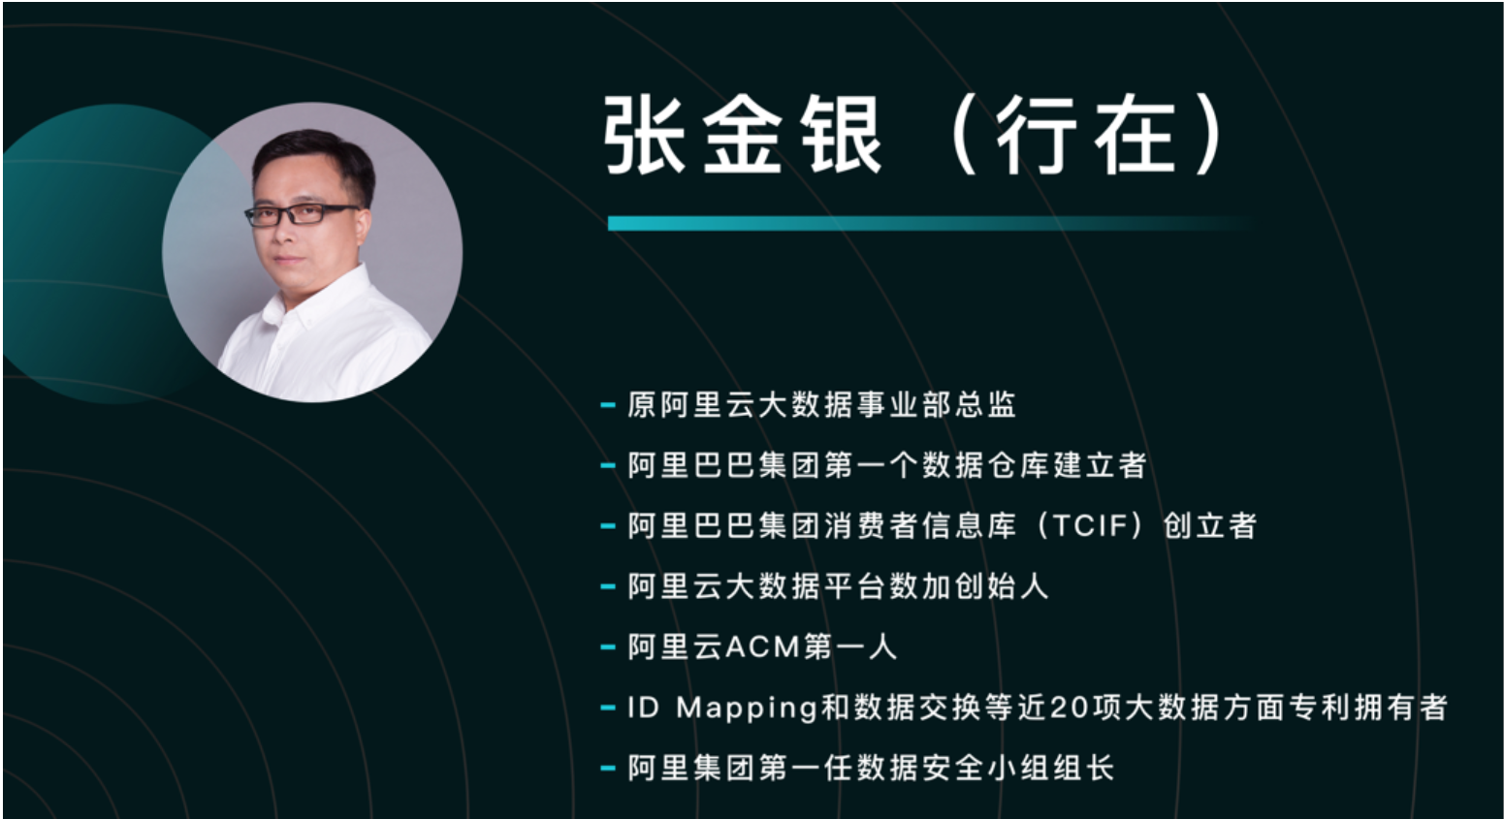

COO：
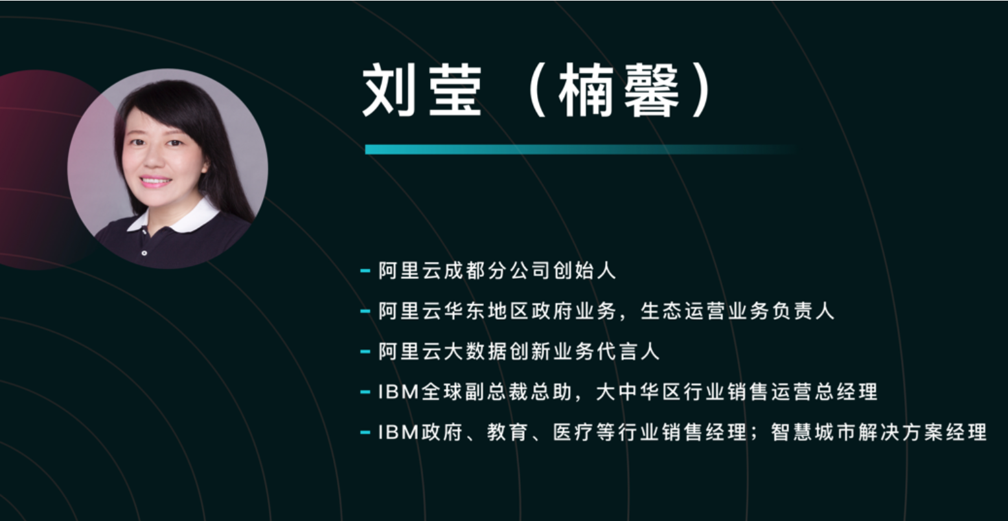

CTO：
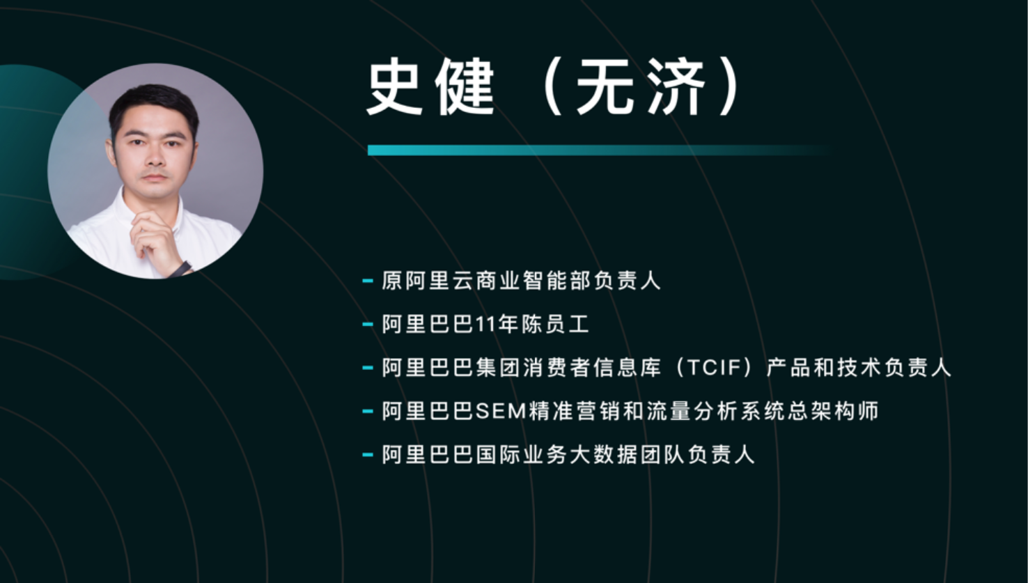
公司地址：杭州市余杭区仓前街道创业大街23号楼
邮箱：hr@startdt.com

